UMOWA DZIERŻAWY
zawarta w dniu .................................... w ………………… pomiędzy
„Miejską Areną Kultury i Sportu” spółką z ograniczoną odpowiedzialnością z siedzibą w Łodzi (94-020) przy ul. ks. bpa Władysława Bandurskiego 7, wpisaną w rejestrze przedsiębiorców KRS prowadzonym przez Sąd Rejonowy dla Łodzi–Śródmieścia w Łodzi, XX Wydział Gospodarczy Krajowego Rejestru Sądowego pod numerem KRS 0000331683, NIP 7272746177, REGON 100694548, o kapitale zakładowym w wysokości 19 011 000,00 złotych, reprezentowaną przez
…………………………………………………..
zwaną w dalszej części Umowy „Wydzierżawiającym”,
a
………………………………………………..
zwanym w dalszych postanowieniach niniejszej Umowy „Dzierżawcą”,
łącznie zwanymi dalej „Stronami”
PREAMBUŁA
ZWAŻYWSZY, ŻE:
A. Wydzierżawiający jest dzierżawcą nieruchomości:
- położonych w Łodzi w obrębie P-16 przy al. Unii Lubelskiej 2 , al. Ks. Bp. Bandurskiego 7, al. Ks. Bp. Bandurskiego bez numeru, ul. Krzemienieckiej bez numeru, o łącznej powierzchni 147 452 m2, zwanych dalej „Łódzkim Centrum Sportu”,
- położonych w Łodzi w obrębie W-22 przy ul. Józefa bez numeru, al. Marszałka Piłsudskiego 138, o łącznej powierzchni 61 526,5 m2, zwanych dalej „Stadionem Miejskim przy al. Marszałka Piłsudskiego 138”,
- położonych w Łodzi w obrębie P-17 przy ul. 6 sierpnia 71 i ul. 6 sierpnia bez numeru, o łącznej powierzchni 49 471 m2, zwanych dalej „Moto Areną”,
oznaczonych na mapie stanowiącej Załącznik nr 1 do Umowy, zwanych dalej łącznie „Nieruchomościami”.
B. Wydzierżawiający uzyskał zgodę Miasta Łódź jako wydzierżawiającego Nieruchomości na zawarcie niniejszej Umowy.
C. Wydzierżawiający zamierza oddać fragmenty Nieruchomości w dzierżawę celem budowy, obsługi oraz świadczenia usługi ładowania za pośrednictwem 5 ogólnodostępnych stacji ładowania pojazdów elektrycznych i hybrydowych, składających się łącznie z 10 punktów ładowania, o mocy maksymalnej 50 (6 punktów) i 80 kW (4 punkty);
D. W tym celu Wydzierżawiający ogłosił konkurs, który w dniu ............. zakończył się wyborem oferty Dzierżawcy. Specyfikacja Konkursu Ofert wraz z załącznikami stanowi Załącznik Nr 2 do Umowy, natomiast Oferta Konkursowa Dzierżawcy stanowi Załącznik Nr 3 do Umowy.

§ 1
Definicje
Ilekroć w niniejszej Umowie jest mowa o:
1) Przedmiocie Dzierżawy – należy przez to rozumieć zaznaczone w Załączniku nr 4 do Umowy fragmenty Nieruchomości;
2) Czynszu Dzierżawnym – należy przez to rozumieć czynsz ustalony na podstawie oferty Dzierżawcy w ramach przeprowadzonego postępowania;
3) Obiekt – w zależności od części Nieruchomości: Atlas Arena, Sport Arena, Stadion Miejski, Moto Arena
4) Umowie – należy przez to rozumieć niniejszą Umowę wraz ze wszystkimi jej po Załącznikami;
5) Dniu - należy przez to rozumieć dzień kalendarzowy.
§ 2
Przedmiot Umowy
1. Wydzierżawiający zobowiązuje się oddać Dzierżawcy w dzierżawę po 1 (słownie: jednym fragmencie każdej Nieruchomości (łącznie 3 fragmenty Nieruchomości) o powierzchni do ok. 2 (słownie: dwa) m2 każdy (po 1 (słownie: jednym) m2 na stację ładowania), w miejscach wskazanych w Załączniku nr 4 do Umowy, w celu używania i pobierania pożytków oraz utrzymywania na czas oznaczony. Łączna powierzchnia Przedmiotu Dzierżawy to 5 m².
2. Dzierżawca zobowiązuje się wykonywać obowiązki określone w Umowie, co obejmuje zwłaszcza obowiązek zapłaty czynszów i innych opłat oraz obsługę, świadczenie usługi ładowania, a także pełnienie roli operatora ogólnodostępnej stacji ładowania pojazdów elektrycznych.
3. Na terenie Łódzkiego Centrum Sportu oraz Stadionu Miejskiego przy al. Marszałka Piłsudskiego 138 Dzierżawca zobowiązuje się wybudować, prowadzić i utrzymywać po 2 (słownie: dwie) stacje ładowania (obejmujące po 2 (słownie: dwa) punkty ładowania). Na terenie Moto Areny Dzierżawca zobowiązuje się wybudować, prowadzić i utrzymywać 1 (słownie: jedną) stację ładowania (obejmującą 2 (słownie: dwa) punkty ładowania). Łącznie, na terenie wszystkich Nieruchomości powinno znajdować się 5 (słownie: pięć) stacji ładowania, obejmujących łącznie 10 (słownie: dziesięć) punktów ładowania. Stacje ładowania powinny spełniać wymagania określone szczegółowo w załączniku nr 3 do Specyfikacji Konkursu Ofert (Załącznik nr 2 do Umowy).
4. Suma mocy w KW dla wszystkich urządzeń na terenie:
a) Łódzkiego Centrum Sportu powinna wynosić 80 KW,
b) Stadionu Miejskiego przy al. Marszałka Piłsudskiego 138 powinna wynosić 50 KW, c) Moto Areny powinna wynosić 50 KW.
5. Dla każdej ogólnodostępnej stacji ładowania pojazdów przewidziane są po 2 miejsca postojowe, każde o wielkości min. 2,5 m x 5 m.

§ 3
Oświadczenia stron
1. Wydzierżawiający oświadcza, iż jest dzierżawcą Nieruchomości, które zostały oznaczone w Załączniku nr 1 do Umowy, których fragmenty oznaczone w Załączniku nr 4 oddaje Dzierżawcy w dzierżawę do używania i pobierania pożytków oraz utrzymywania (dalej jako „Przedmiot Dzierżawy”).
2. Dzierżawca oświadcza, że dokonał wizji lokalnej Przedmiotu Dzierżawy pod kątem możliwości realizacji Przedmiotu Umowy. Dzierżawca potwierdza, że miał możliwość dokonania czynności sprawdzających i oświadcza, że do dnia podpisania Umowy nie stwierdził wad mogących mieć wpływ na przydatność Przedmiotu Dzierżawy dla celów realizacji Umowy. Dzierżawca zapewnia również, iż miał możliwość zwrócenia się do Wydzierżawiającego o znajdujące się w jego (Wydzierżawiającego) posiadaniu informacje, przydatne w związku z realizacją inwestycji.
3. Dzierżawca oświadcza, że znany jest mu stan techniczny Przedmiotu Dzierżawy, który przyjmuje w dzierżawę z dniem podpisania Protokołu Zdawczo – Odbiorczego.

§ 4
Przekazanie Przedmiotu Dzierżawy
1. Przekazanie Przedmiotu Dzierżawy nastąpi z chwilą podpisania przez Strony Protokołu Zdawczo – Odbiorczego albo z chwilą uznania przez Wydzierżawiającego Przedmiotu Dzierżawy za odebrany przez Dzierżawcę, zgodnie z ust. 4 poniżej.
2. Po podpisaniu Umowy Wydzierżawiający wezwie pisemnie Dzierżawcę do odbioru Przedmiotu Dzierżawy zawiadamiając o dacie i godzinie przekazania Przedmiotu Dzierżawy, co najmniej 7 (słownie: siedem) dni przed wyznaczoną datą przekazania. Strony zgadzają się, iż z dniem przekazania Przedmiotu Dzierżawy przechodzi na Dzierżawcę ryzyko jego przypadkowego uszkodzenia lub zniszczenia oraz że z chwilą przejęcia Przedmiotu Dzierżawy ponosi on odpowiedzialność za wszelkie szkody powstałe na jego terenie.
3. Jeżeli Dzierżawca nie stawi się w celu odbioru Przedmiotu Dzierżawy, w terminie określonym w wezwaniu, o którym mowa w ust. 2 powyżej lub mimo stawienia się na odbiór odmówi podpisania Protokołu Zdawczo – Odbiorczego, Wydzierżawiający ponownie wezwie Dzierżawcę do odbioru Przedmiotu Dzierżawy w sposób określony w ust. 2 powyżej.
4. Jeżeli Dzierżawca nie stawi się na Nieruchomościach w celu odbioru Przedmiotu Dzierżawy w terminie określonym w ponownym wezwaniu, o którym mowa w ust. 3 lub mimo stawienia się na odbiór odmówi podpisania Protokołu Zdawczo – Odbiorczego, Wydzierżawiający może – stosownie do swego wyboru – złożyć oświadczenie
o wypowiedzeniu Umowy ze skutkiem natychmiastowym albo o uznaniu Przedmiotu Dzierżawy za odebrany przez Dzierżawcę.
5. Od chwili odbioru Przedmiotu Dzierżawy Dzierżawca ponosi również wyłączną odpowiedzialność za zapewnienie bezpieczeństwa osób przebywających na terenie Przedmiotu Dzierżawy i w bezpośrednim sąsiedztwie prowadzonych w związku
z zagospodarowaniem Przedmiotu Dzierżawy robót. W trakcie prowadzonych robót Dzierżawca będzie dokładał najwyższej profesjonalnej staranności dla zapewnienia niezakłóconego i bezpiecznego korzystania z nieruchomości, na której zlokalizowany jest Przedmiot Dzierżawy.
6. Z czynności przekazania Dzierżawcy Przedmiotu Dzierżawy przez
Wydzierżawiającego, oraz zwrotu Przedmiotu Dzierżawy po upływie okresu dzierżawy, sporządzone zostaną Protokoły Zdawczo – Odbiorcze zawierające opis stanu Przedmiotu Dzierżawy.
7. Po zakończeniu okresu dzierżawy Dzierżawca zobowiązany jest zwrócić Przedmiot Dzierżawy w stanie określonym w § 6 ust. 36 i 37 Umowy.
8. Zwrot Przedmiotu Dzierżawy Wydzierżawiającemu nastąpi najpóźniej w dniu wygaśnięcia lub rozwiązania Umowy albo w terminie do 21 (słownie: dwudziestu jeden) dni od dnia wypowiedzenia Umowy i najpóźniej w tym dniu z czynności zwrotu Przedmiotu Dzierżawy zostanie sporządzony Protokół Zdawczo – Odbiorczy. Protokół zostanie sporządzony
z udziałem Wydzierżawiającego i Dzierżawcy lub osób przez nich upoważnionych (na piśmie). Strony zgadzają się, że jeżeli Dzierżawca nie stawi się w terminie wskazanym w zawiadomieniu, to tym samym nieodwołalnie upoważnia Wydzierżawiającego do sporządzenia Protokołu Zdawczo – Odbiorczego bez udziału Dzierżawcy, z wiążącym dla niego skutkiem. Po zakończeniu dzierżawy Dzierżawca nie może żądać od Wydzierżawiającego zwrotu wartości jakichkolwiek nakładów ani ulepszeń poczynionych na terenie nieruchomości, na których znajduje się Przedmiot Dzierżawy.
§ 5
Prawa i obowiązki Wydzierżawiającego
1. Wydzierżawiający udostępni Dzierżawcy Przedmiot Dzierżawy.
2. W przypadku pisemnego wniosku Dzierżawcy o dodatkowe informacje lub dokumentację dotyczącą Przedmiotu Dzierżawy, Wydzierżawiający zobowiązuje się w miarę posiadania do przekazania ich Dzierżawcy, w terminie maksymalnym 21 (słownie: dwudziestu jeden) dni od dnia złożenia wniosku.
3. Wydzierżawiającemu przysługuje prawo kontroli wykonywania robót w każdym czasie, i na każdym etapie trwania Umowy. Wydzierżawiający może w każdej chwili żądać bezzwłocznego przedstawienia mu wszelkich informacji, dokumentów i wyjaśnień związanych z wykonywaniem robót i prowadzeniem działalności na terenie Przedmiotu Dzierżawy.
4. Wydzierżawiający zastrzega sobie prawo kontroli stacji zbudowanych na terenie Przedmiotu Dzierżawy w każdym czasie. Kontrola nie wymaga zgody Dzierżawcy.
5. W przypadku stwierdzenia niewłaściwego wykonywania robót lub nienależytego prowadzenia działalności na terenie Przedmiotu Dzierżawy lub niewłaściwego utrzymywania stacji ładowania Wydzierżawiający wezwie Dzierżawcę do usunięcia stwierdzonych nieprawidłowości, określając termin ich usunięcia nie krótszy niż 7 (słownie: siedem) dni roboczych, z wyłączeniem nieprawidłowości zagrażających życiu i zdrowiu użytkowników stacji ładowania, w wypadku których termin na usuniecie może być określany w godzinach. Strony uznają wezwanie za doręczone w momencie wysłania wezwania drogą elektroniczną na adresy wskazane przez Dzierżawcę zgodnie z § 6 ust. 39 Umowy.
6. W wypadku nieusunięcia lub nieprawidłowego usunięcia nieprawidłowości Wydzierżawiający uprawniony jest do naliczenia kar umownych zgodnie z § 9 ust. 1 Umowy. Po upływie terminu wskazanego w wezwaniu Wydzierżawiający może także (oprócz kar umownych) zlecić usunięcie nieprawidłowości na koszt i ryzyko Dzierżawcy zgodnie z § 9 ust. 2 Umowy.
7. Wydzierżawiający nie ponosi żadnych konsekwencji prawnych i finansowych wynikających z działalności prowadzonej na terenie Przedmiotu Dzierżawy przez Dzierżawcę.
8. W przypadku gdy zajdzie taka konieczność, wynikająca z uwarunkowań technicznych bądź warunków przyłączenia do sieci wydanych przez operatora sieci dystrybucyjnej, Wydzierżawiający użyczy Dzierżawcy niezbędny fragment Nieruchomości, przeznaczony na posadowienie stacji transformatorowej niezbędnej do zasilania ogólnodostępnej stacji ładowania pojazdów elektrycznych.
9. Wydzierżawiający zobowiązuje się do współdziałania z Dzierżawcą przy realizacji Umowy, w szczególności dostarczenia zgód i oświadczeń jeżeli będą one wymagane w celu zagospodarowania Przedmiotu Dzierżawy i prowadzenia działalności objętej celem Umowy.
§ 6
Prawa i Obowiązki Dzierżawcy
1. Dzierżawca pełnić będzie funkcję operatora ogólnodostępnej stacji ładowania i dostawcy usługi ładowania, dostępnego na zasadach równoprawnego traktowania dla każdego użytkownika pojazdu o napędzie elektrycznym i hybrydowym.
2. Do obowiązków Dzierżawcy należy korzystanie z Przedmiotu Dzierżawy zgodnie z zasadami określonymi w Umowie.
3. Dzierżawca zobowiązuje się wykonywać obowiązki określone w Umowie, w tym obowiązek zapłaty na rzecz Wydzierżawiającego czynszu, oraz zapłaty innych opłat związanych z prowadzoną działalnością na rzecz Wydzierżawiającego lub podmiotów trzecich (w tym w szczególności podatek od nieruchomości, opłaty związane z budową oraz funkcjonowaniem przyłącza energetycznego), jak też zagospodarowania Przedmiotu Dzierżawy zgodnie z Umową.
4. Dzierżawca na terenie Przedmiotu Dzierżawy, na własny koszt i własnym staraniem, uzgodni i wybuduje ogólnodostępne stacje ładowania pojazdów elektrycznych i hybrydowych. Dzierżawca wybuduje łącznie 5 stacji ładowania: na terenie Łódzkiego Centrum Sportu oraz Stadionu Miejskiego przy al. Marszałka Piłsudskiego 138 powinny znajdować się po 2 stacje ładowania (obejmujące po 2 punkty ładowania), na terenie Moto Areny powinna znajdować się 1 stacja ładowania (obejmująca 2 punkty ładowania).
5. Suma mocy w KW dla wszystkich urządzeń stacji ładowania znajdującej się na terenie:
a) Łódzkiego Centrum Sportu powinna wynosić 80 KW,
b) Stadionu Miejskiego przy al. Marszałka Piłsudskiego 138 powinna wynosić 50 KW,
c) Moto Areny powinna wynosić 50 KW.
6. Ogólnodostępna stacja ładowania pojazdów elektrycznych, przez cały okres obowiązywania Umowy, musi spełniać wymagania przewidziane aktualnymi przepisami prawa, w szczególności wymagania dotyczące ogólnodostępnych stacji ładowania określone w ustawie z dnia 11 stycznia 2018r., o elektromobilności i paliwach alternatywnych (t.j. Dz. U. z 2021 r. poz. 110) oraz wymogi wynikające z ustawy z dnia 7 lipca 1994 r. Prawo budowlane (t.j. Dz. U. z 2020 r. poz. 1333 z późn. zm.). Dodatkowo Dzierżawca zobowiązuje się do zapewnienia przez cały okres obowiązywania Umowy kompatybilności stacji ładowania z aktualnymi rozwiązaniami technicznymi stosowanymi w pojazdach o napędzie elektrycznym/hybrydowym umożliwiającymi ładowanie na ww. stacjach.
7. Dzierżawca własnym staraniem i na własny koszt:
1) uzyska warunki przyłączenia do sieci elektroenergetycznej i wszystkie inne dokumenty niezbędne do zgodnego z prawem funkcjonowania ogólnodostępnych stacji ładowania pojazdów elektrycznych i hybrydowych na terenie Przedmiotu Dzierżawy;
2) zaprojektuje i wykona, niezbędne do funkcjonowania ogólnodostępnych stacji ładowania pojazdów elektrycznych i hybrydowych, przyłącza do istniejącej sieci;
3) posadowi dodatkową stację transformatorową, bądź dokona wymiany istniejącej stacji transformatorowej na warunkach uzgodnionych przez Wydzierżawiającego oraz Operatora Sieci Dystrybucyjnej, jeżeli zapotrzebowanie na energię wynikającą z budowy stacji ładowania powodować będzie taką konieczność, a brak będzie możliwości przyłączenia bezpośrednio do sieci niskiego napięcia zasilającej stacje ładowania, z zastrzeżeniem ust. 7 i 8;
4) odtworzy istniejącą sieć elektroenergetyczną wraz z układem pomiarowym.
8. W przypadku udokumentowanego braku możliwości zawarcia odrębnej umowy na dystrybucję energii elektrycznej oraz instalacji oddzielnych dedykowanych układów pomiarowych na sieci niskiego napięcia, Strony w drodze odrębnego porozumienia określą zasady wzajemnych rozliczeń i obowiązków związanych z dostawą energii elektrycznej do stacji ładowania.
9. W sytuacji stwierdzenia przez Dzierżawcę, że istnieje konieczność zainstalowania infrastruktury technicznej wykraczającej poza Przedmiot Dzierżawy, Dzierżawca zwróci się ze stosownym wnioskiem do Wydzierżawiającego o zajęcie pasa drogowego na zasadach opisanych w ustawie z dnia 21 marca 1985 r. o drogach publicznych (t.j. Dz. U. z 2021 r. poz. 1376 z późn. zm.)
10. W wypadku posadowienia stacji ładowania lub jej punktów na chodniku Dzierżawca powinien zapewnić utrzymanie funkcji komunikacyjnych chodnika, w tym w razie potrzeby dokonać jego poszerzenia, z zachowaniem odpowiednich szerokości.
11. Dzierżawca przed rozpoczęciem jakichkolwiek robót zabezpieczy teren Przedmiotu Dzierżawy oraz teren Nieruchomości udostępniony Dzierżawcy w celu prowadzenia prac na terenie Przedmiotu Dzierżawy, tak aby nie dopuścić do jakiegokolwiek zagrożenia życia i zdrowia osób trzecich, a także nie wyrządzić żadnych szkód.
12. Jeśli konieczne, Dzierżawca przed rozpoczęciem jakichkolwiek robót opracuje i uzgodni z właściwym terenowo zarządcą drogi, projekt czasowej organizacji ruchu.
13. Dzierżawca przed rozpoczęciem jakichkolwiek robót opracuje i uzgodni z Wydzierżawiającym sposób i technologię wykonywania robót oraz właściwe ich zabezpieczenie.
14. W trakcie trwania robót Dzierżawca zapewni w niezbędnym zakresie dostępność do części Nieruchomości nieobjętej Dzierżawą, z wyłączeniem okresu niezbędnego do wykonania robót wynikających z zakresu Umowy.
15. Dzierżawca, po wykonaniu robót uprzątnie i doprowadzi Przedmiot Dzierżawy i teren wokół do stanu sprzed rozpoczęcia robót, uwzględniając nowe elementy wyposażenia, w szczególności przeprowadzi rekultywację terenu po wykonaniu przyłącza energetycznego.
16. Dzierżawca, własnym staraniem i na własny koszt odtworzy wszystkie uszkodzone lub zniszczone elementy wyposażenia terenu Nieruchomości w tym zieleń i nawierzchnię. W przypadku zieleni, Wydzierżawiający zastrzega sobie prawo do ponownej oceny stanu zieleni przez Wydzierżawiającego po upływie roku, licząc od dnia dokonania oceny przez Komisję, o której mowa w § 6 ust. 17 Umowy.
17. Dzierżawca, po wykonaniu robót, a przed rozpoczęciem użytkowania ogólnodostępnych stacji ładowania pojazdów elektrycznych i hybrydowych, zawiadomi o tym fakcie Wydzierżawiającego, i wspólnie ustalą termin zwołania komisji, nie później jednak niż 7 (słownie: siedem) dni od dnia zawiadomienia, której celem będzie ocena i ustalenie ewentualnych zobowiązań Dzierżawcy do wywiązania się z zapisów zawartych w ust. 15 i 16 powyżej.
18. Dzierżawca nie może rozpocząć użytkowania ogólnodostępnych stacji ładowania pojazdów elektrycznych i hybrydowych bez pisemnego potwierdzenia przez Wydzierżawiającego o zakończeniu prac porządkowych.
19. Dzierżawca nie może rozpocząć użytkowania ogólnodostępnych stacji ładowania pojazdów elektrycznych i hybrydowych bez uzyskania od właściwego terenowo dystrybutora sieci energetycznej dokumentów potwierdzających prawidłowość wykonania przyłączy energetycznych i zezwalających na użytkowanie ogólnodostępnej stacji ładowania
pojazdów elektrycznych i hybrydowych i potwierdzenia gotowości do podpisania Umowy na dostawę energii elektrycznej. Dzierżawca bezzwłocznie przedłoży Wydzierżawiającemu kopię tych dokumentów.
20. Dzierżawca, opracuje i uzgodni z właściwym terenowo organem i wdroży projekt organizacji ruchu uwzględniający oznakowanie miejsc ładowania pojazdów elektrycznych, a najpóźniej w terminie 3 (słownie: trzech) dni przed dniem uruchomienia ogólnodostępnej stacji ładowania pojazdów elektrycznych i hybrydowych uzyska odbiór oznakowania od właściwego terenowo Zarządcy Drogi. Projekt będzie zgodny z obowiązującymi przepisami prawa i uzyskanymi we właściwym terenowo organach wytycznymi. W przypadku zmiany przepisów prawa Dzierżawca na każdym etapie trwania Umowy dokona zmiany oznakowania miejsca ładowania pojazdów elektrycznych, po uprzednim uzgodnieniu z właściwym terenowo organem.
21. Dzierżawca, najpóźniej w dniu uruchomienia ogólnodostępnych stacji ładowania pojazdów elektrycznych i hybrydowych, na własny koszt i własnym staraniem ustawi tablicę informacyjną na której określi zasady korzystania z ogólnodostępnej stacji ładowania pojazdów elektrycznych i hybrydowych.
22. Dzierżawca ponosi wszelkie koszty związane z bieżącą eksploatacją ogólnodostępnych stacji ładowania pojazdów elektrycznych i hybrydowych i infrastruktury wybudowanej w związku z budową tego punktu, i jej utrzymaniem.
23. Dzierżawca zobowiązuje się zakończyć budowę i uruchomić ogólnodostępne stacje ładowania pojazdów elektrycznych i hybrydowych w terminie 240 (słownie: dwieście czterdzieści dni) od dnia podpisania niniejszej Umowy. Budowa zostanie rozpoczęta i będzie prowadzona w sposób ciągły, gwarantujący terminowe jej zakończenie.
24. Dzierżawca użytkować będzie Przedmiot Dzierżawy zgodnie z przeznaczeniem.
25. Z zastrzeżeniem prac adaptacyjno-remontowych oraz awarii, Dzierżawca zapewni dostępność stacji ładowania dla klientów przez całą dobę siedem dni w tygodniu.
26. Dzierżawca ma obowiązek dokonywania napraw niezbędnych do zachowania
Przedmiotu Dzierżawy w stanie niepogorszonym. Dzierżawca ma prawo tymczasowo odinstalować ogólnodostępną stację ładowania bądź jej punkt, w celu jego naprawy, konserwacji, modernizacji lub wymiany, w jakimkolwiek momencie w trakcie trwania niniejszej Umowy. W przypadku konieczności dokonania naprawy, konserwacji, modernizacji lub wymiany, Dzierżawca ma obowiązek zamontowania w ciągu 7 (słownie: siedmiu) dni urządzenia zastępczego o wymaganych parametrach oraz, jeżeli jest to wymagane, zgłoszenia w ww. terminie do Urzędu Dozoru Technicznego stosownego wniosku o przeprowadzenie badań technicznych, o których mowa w ustawie z dnia 11 stycznia 2018 r. o elektromobilności i paliwach alternatywnych. Przedmiotowa korespondencja będzie składana każdorazowo, niezwłocznie do wiadomości Wydzierżawiającego. Stację ładowania, lub o ile to konieczne punkt ładowania, należy uruchomić niezwłocznie po uzyskaniu odbioru technicznego ze strony Urzędu Dozoru Technicznego. W wypadku przywrócenia pierwotnego urządzenia Dzierżawca najpóźniej w dniu powtórnej instalacji zobowiązany jest zgłosić ten fakt do Urzędu Dozoru Technicznego do wiadomości Wydzierżawiającego oraz uruchomić urządzenie niezwłocznie po uzyskaniu odbioru technicznego. Dla uniknięcia wątpliwości w wypadku braku realizacji powyższego obowiązku zastosowanie ma § 9 ust. 1 Umowy.
27. Dzierżawca może wykonywać prace adaptacyjno-remontowe związane z Przedmiotem Dzierżawy po uprzedniej pisemnej zgodzie Wydzierżawiającego. Prace adaptacyjno-remontowe trwające do 4 godzin nie wymagają zgłoszenia do Wydzierżawiającego.
28. Dzierżawca, przez cały okres obowiązywania Umowy, zobowiązuje się ubezpieczać ogólnodostępne stacje ładowania pojazdów elektrycznych i hybrydowych i infrastrukturę wybudowaną w związku z budową tej stacji, zarówno w zakresie odpowiedzialności cywilnej jak i uszkodzenia mienia. Dzierżawca każdorazowo, co najmniej 7 (słownie: siedem) dni przed upływem terminu ważności polisy, przekaże Wydzierżawiającemu odnowiony aneks wydłużający termin ubezpieczenia lub nową umowę ubezpieczenia w formie potwierdzonych za zgodność z oryginałem kopii tych dokumentów.
29. Dzierżawca, bez pisemnej zgody Wydzierżawiającego, zobowiązuje się nie poddzierżawiać Przedmiotu Dzierżawy ani nie obciążać go prawami osób trzecich oraz nie zamieszczać na Przedmiocie Dzierżawy i w jego obrębie znaków towarowych podmiotów trzecich, a także treści reklamowych.
30. Wszelkie koszty związane z funkcjonowaniem ogólnodostępnych stacji ładowania będą ponoszone bezpośrednio przez Dzierżawcę.
31. Dzierżawca zobowiązany jest do posiadania wszelkich wymaganych uprawnień do prowadzenia działalności polegającej na prowadzeniu ogólnodostępnej stacji ładowania pojazdów elektrycznych i hybrydowych oraz świadczenia usługi ładowania. Uprawnienia te, będą utrzymywane przez cały okres dzierżawy. O wszelkich zmianach w zakresie uprawnień do prowadzenia działalności na Przedmiocie Dzierżawy, Dzierżawca zobowiązany jest niezwłocznie pisemnie powiadamiać Wydzierżawiającego.
32. Dzierżawca zobowiązany jest niezwłocznie, pisemnie zawiadamiać Wydzierżawiającego, jeżeli w trakcie trwania Umowy powstanie konieczność uzyskania nowych uprawnień do prowadzenia działalności.
33. Nieuzyskanie lub utrata uprawnień, których posiadanie jest niezbędne do prowadzenia działalności uzasadnia wypowiedzenie Umowy przez Wydzierżawiającego ze skutkiem natychmiastowym na podstawie § 10 Umowy.
34. Dzierżawca przejmuje na siebie całą odpowiedzialność za swoją działalność oraz działania swoich pracowników i innych osób wykonujących prace bez względu na podstawę faktyczną i prawną ich działania. Bez zgody Wydzierżawiającego Dzierżawcy nie wolno dysponować Nieruchomością wykraczającą poza obszar Przedmiot Dzierżawy.
35. Dzierżawca nie ponosi odpowiedzialności za zużycie rzeczy, będące następstwem prawidłowego używania Przedmiotu Dzierżawy, zgodnie z jego przeznaczeniem.
36. Po zakończeniu Umowy Dzierżawca obowiązany jest zwrócić Wydzierżawiającemu Przedmiot Dzierżawy w stanie niepogorszonym z uwzględnieniem stopnia normalnego zużycia.
37. Po zakończeniu umowy, Dzierżawca jest zobowiązany do usunięcia urządzeń ładujących pojazdy elektryczne (bez usuwania wybudowanych przyłączy oraz stacji transformatorowych, które stają się Własnością Wydzierżawiającego), zabezpieczenia i uporządkowania Przedmiotu Dzierżawy we własnym zakresie bez prawa roszczeń od Wydzierżawiającego. W przypadku niedoprowadzenia Przedmiotu Dzierżawy do stanu poprzedniego czynność tą wykona Wydzierżawiający na koszt i ryzyko Dzierżawcy. Mienie pozostawione na Przedmiocie Dzierżawy, po zakończeniu Umowy, zostanie usunięte lub przeniesione, na koszt Dzierżawcy, w miejsce składowania, bez odszkodowania za jego ewentualne uszkodzenie lub zniszczenie.
38. Na koniec każdego okresu rozliczeniowego (miesiąca) lub na żądanie Wydzierżawiającego Dzierżawca udostępni w terminie 7 (słownie: siedmiu) dni od otrzymania żądania, dane dotyczące usług ładowania zrealizowanych na Przedmiocie Dzierżawy, wskazujące co najmniej liczbę i wartość zrealizowanych sesji ładowania, średni czas ładowania, pobraną energię w kWh oraz przychody ze sprzedaży w rozbiciu na punkty ładowania z tym zastrzeżeniem, że udostępnione dane stanowią tajemnicę przedsiębiorstwa Dzierżawcy i Wydzierżawiający zobowiązany będzie do zachowania ich poufności. Dodatkowo, Wydzierżawiający uprawniony będzie do kontroli ww. danych za pomocą zdalnego licznika.
39. Z dniem podpisania Umowy Dzierżawca przekaże Wydzierżawiającemu dane kontaktowe do osób odpowiedzialnych za realizację Umowy zawierające co najmniej nr telefonu komórkowego oraz adresy poczty elektronicznej, wraz ze wskazaniem zakresu odpowiedzialności. Dane te będą aktualizowane w wypadku zmiany personelu Dzierżawcy (nie wymaga aneksu do Umowy).
§ 7
Okres trwania Umowy
1. Umowa dzierżawy zostaje zawarta na okres 10 lat od dnia przekazania Przedmiotu Dzierżawy.
2. Umowa może być rozwiązana w dowolnym momencie za zgodnym porozumieniem Stron. 3. Na pisemny wniosek którejkolwiek ze Stron Umowy, złożony na co najmniej 6 (słownie: sześć) miesięcy przed terminem wygaśnięcia Umowy, Strony w dobrej wierze, o ile obowiązujące przepisy nie będą stanowiły inaczej, podejmą rozmowy w celu określenia ewentualnego przedłużenia Umowy oraz warunków jej przedłużenia.
4. W związku z ust. 3 powyżej przewiduje się możliwość jednokrotnego przedłużenia okresu trwania Umowy dzierżawy o okres nie dłuższy niż 5 lat. Przedłużenie Umowy wymaga podpisania aneksu do niniejszej Umowy.
5. Z zastrzeżeniem ustępu powyżej, żadna ze Stron nie będzie miała z tytułu niniejszej Umowy roszczeń o przedłużenie okresu jej trwania lub zawarcia nowej umowy.

§ 8
Zobowiązania finansowe
1. Dzierżawca zobowiązany jest płacić czynsz w wysokości i w sposób określony poniżej.
2. Dzierżawca zobowiązany jest do zapłaty Czynszu Dzierżawnego, płatnego co miesiąc, na który składają się:
- stały czynsz dzierżawny w wysokości: ....... zł (słownie: … ) / m² powierzchni Przedmiotu Dzierżawy miesięcznie, powiększony o podatek VAT w obowiązującej stawce oraz
- ………% stawki z 1kW zużytej przez Dzierżawcę energii elektrycznej, zgodnie z odczytem licznika zapewnionego przez dostawcę energii elektrycznej dla Przedmiotu Dzierżawy, miesięcznie.
3. Za okres dzierżawy krótszy niż okres rozliczeniowy (miesiąc) Czynsz Dzierżawny będzie obliczany proporcjonalnie do liczby dni w danym okresie.
4. Czynsz Dzierżawny będzie płatny co miesiąc, z dołu, w terminie wskazanym na fakturze Wydzierżawiającego. Pierwszy Czynsz Dzierżawny będzie płatny począwszy od dnia przekazania Przedmiotu Dzierżawy.
5. Wydzierżawiający zobowiązuje się wysyłać Dzierżawcy faktury, na co najmniej 14 (słownie: czternaście) dni przed terminami płatności. W przypadku niedotrzymania terminów płatności Czynszu Dzierżawnego, będą naliczane ustawowe odsetki za opóźnienie w transakcjach handlowych.
6. Na zabezpieczenie roszczeń Wydzierżawiającego z tytułu niewykonania lub nienależytego wykonania zobowiązań Dzierżawcy wynikających z niniejszej Umowy, Dzierżawca zobowiązany jest przedstawić Wydzierżawiającemu, przed podpisaniem Umowy, zabezpieczenie należytego wykonania umowy opiewające na kwotę 10 000 zł (słownie: dziesięć tysięcy złotych).
7. Zabezpieczenie, o którym mowa w ust. 7, może być wnoszone według wyboru Dzierżawcy w następujących formach:
1) gwarancji bankowej;
2) gwarancji ubezpieczeniowej;
3) pieniężnej.
8. Zabezpieczenie, o którym mowa powyżej ważne jest przez okres od dnia zawarcia umowy do 30 dni po jej zakończeniu.
9. Gwarancja bankowa lub ubezpieczeniowa będzie udzielona na zlecenie Dzierżawcy, jej beneficjentem będzie Wydzierżawiający, i będzie ona bezwarunkowa, nieodwołalna oraz płatna na pierwsze żądanie Wydzierżawiającego. Treść gwarancji powinna zostać zaakceptowana przez Wydzierżawiającego przed jej ostatecznym wystawieniem. Wydzierżawiający, zwróci Dzierżawcy gwarancję bankową lub ubezpieczeniową w terminie do 30 dni od dnia jej wygaśnięcia.
10. Zabezpieczenie wnoszone w pieniądzu Dzierżawca wpłaca przelewem na rachunek bankowy Wydzierżawiającego nr: ........................................................................ W przypadku wpłaty zabezpieczenia pieniężnego ważna jest data uznania rachunku bankowego Wydzierżawiającego.
11. Wydzierżawiający zwraca zabezpieczenie wniesione w pieniądzu z odsetkami wynikającymi z umowy rachunku bankowego, na którym było ono przechowywane, pomniejszone o koszt prowadzenia tego rachunku oraz prowizji bankowej za przelew pieniędzy na rachunek Dzierżawcy. Środki z zabezpieczenia pieniężnego zostaną zwrócone na rachunek Dzierżawcy w terminie do 60 (słownie: sześćdziesięciu) dni od dnia zakończenia niniejszej Umowy.
12. W przypadku opóźnienia w zapłacie jakichkolwiek świadczeń pieniężnych wynikających z niniejszej Umowy, Wydzierżawiający, po zawiadomieniu Dzierżawcy na piśmie o zamiarze skorzystania z zabezpieczenia należytego wykonania Umowy, będzie mógł w przypadku:
1) gwarancji bankowej / ubezpieczeniowej, zażądać wypłaty z gwarancji po upływie 14 (słownie: czternastu) dni od doręczenia zawiadomienia Dzierżawcy o zamiarze skorzystania z gwarancji;
2) zabezpieczenia pieniężnego, potrącić należną mu kwotę, po upływie 14 (słownie: czternastu) dni od doręczenia zawiadomienia Dzierżawcy o zamiarze skorzystania z zabezpieczenia pieniężnego, na co Dzierżawca wyraża zgodę.
13. W wypadku zrealizowania całej lub części sumy zabezpieczenia należytego wykonania Umowy, Dzierżawca jest zobowiązany w terminie 14 (słownie: czternastu) dni od dnia otrzymania pisemnego wezwania Wydzierżawiającego, zapewnić Wydzierżawiającemu uzupełnione zabezpieczenie należytego wykonania umowy, do pełnej kwoty wymaganego zabezpieczenia, poprzez dostarczenie uzupełnionej gwarancji lub uzupełnienie zabezpieczenia pieniężnego do pełnej kwoty.
§ 9
Kary umowne
1. W razie zawinionego niewykonania lub nienależytego wykonania niepieniężnego obowiązku Dzierżawcy, Wydzierżawiający może zażądać kary umownej w wysokości 300 zł (słownie: trzysta) złotych za każdy rozpoczęty dzień trwania stanu naruszenia, następujący po terminie wyznaczonym przez Wydzierżawiającego w wezwaniu, o którym mowa w § 5 ust. 5 Umowy.
2. Jeżeli Dzierżawca nie wykonuje któregokolwiek z obowiązków ciążących na nim zgodnie
z Umową, Wydzierżawiający może, niezależnie od nałożenia kary po uprzednim wezwaniu Dzierżawcy na piśmie do wykonania tego obowiązku z zakreśleniem dodatkowego
co najmniej 14 (słownie: czternasto) dniowego terminu do jego wykonania, zlecić osobie trzeciej wykonanie obowiązku ciążącego na Dzierżawcy, na jego (Dzierżawcy) koszt i ryzyko. W wypadkach zagrażających życiu i zdrowiu użytkowników stacji ładowania dodatkowy termin może być określany w godzinach. Za moment otrzymania wezwania strony uznają moment przekazania wezwania drogą elektroniczną na adresy wskazane przez Dzierżawcę w Umowie.
3. W wypadkach wypowiedzenia, przez Wydzierżawiającego, Umowy na podstawie § 10, jak również w wypadku odstąpienia od Umowy z winy Dzierżawcy, Dzierżawca zapłaci Wydzierżawiającemu karę umowną w wysokości 10 000 zł (słownie: dziesięć tysięcy złotych).
4. Wydzierżawiający uprawniony jest do dochodzenia odszkodowania przewyższającego wartość naliczonych kar umownych.

§ 10
Rozwiązanie Umowy
1. Umowa może ulec rozwiązaniu w przypadkach określonych w niniejszym paragrafie.
2. Umowa może zostać rozwiązana na podstawie pisemnego porozumienia Stron na warunkach określonych w takim porozumieniu.
3. Strona może wypowiedzieć Umowę ze skutkiem ze skutkiem natychmiastowym, z powodu poważnego naruszenia obowiązków wynikających z tejże Umowy przez drugą Stronę. Za poważne naruszenie obowiązków uznaje się sytuację, w której Strona nie wykonała swojego obowiązku wynikającego z Umowy w terminie 30 (słownie: trzydziestu) dni, licząc od dnia doręczenia pisemnego wezwania do wykonania obowiązku wynikającego z Umowy przez drugą Stronę.
4. Niezależnie od okoliczności określonych w ust. 3 powyżej, Wydzierżawiający może wypowiedzieć Umowę ze skutkiem natychmiastowym, gdy wystąpi jedna z następujących przyczyn:
1) Dzierżawca zostanie postawiony w stan likwidacji, ulegnie rozwiązaniu lub zaprzestanie prowadzenia działalności polegającej na zapewnieniu ogólnodostępnej stacji ładowania pojazdów elektrycznych i hybrydowych w terminach i na warunkach wynikających z Umowy lub też przerwie ją bez uprzedniej pisemnej – pod rygorem nieważności – zgody Wydzierżawiającego na okres dłuższy niż 30 (słownie: trzydzieści) dni;
2) po wyznaczeniu Dzierżawcy co najmniej 14 (słownie: czternasto) dniowego terminu na usunięcie stanu naruszenia polegającego na wykonywaniu prac budowlanych, lub jakiekolwiek innych podobnych prac w sposób sprzeczny z Umową lub dokumentacją techniczną lub powodujących uszkodzenie mienia Wydzierżawiającego - nie został on usunięty;
3) Dzierżawca dwukrotnie w roku kalendarzowym odmówił dostępu, uniemożliwił lub utrudnił wykonywanie czynności, o których mowa w § 5 Umowy;
4) Dzierżawca opóźnia się w rozpoczęciu inwestycji lub jej realizacji tak dalece, że nie jest prawdopodobne, że inwestycję zdoła zakończyć terminowo.
5) Dzierżawca nie usuwa usterek, nieprawidłowości w funkcjonowaniu stacji ładowania, co powoduje przerwę w dostępności stacji ładowania dla klientów przez łączny okres przekraczający 14 dni (słownie: czternaście dni) na okres rozliczeniowy (miesiąc).
5. Niezależnie od okoliczności wskazanych w ust. 3 powyżej, Dzierżawca może rozwiązać niniejszą Umowę bez zachowania terminu wypowiedzenia, jeżeli Przedmiot Dzierżawy, bez winy Dzierżawcy, stanie się, lub okaże się być niesposobny do realizacji określonego w Umowie celu Umowy i bezskutecznie upłynie 30-dniowy (słownie: trzydziestodniowy) termin wskazany w wezwaniu Dzierżawcy do zapewnienia przez Wydzierżawiającego Przedmiotu Dzierżawy, umożliwiającego skuteczną instalację i funkcjonowanie stacji ładowania.
6. Dzierżawca może rozwiązać niniejszą Umowę z zachowaniem 1-miesięcznego (słownie: miesięcznego) okresu wypowiedzenia w wypadku, gdy na podstawie jego decyzji dojdzie do adaptacji budowlanych w Przedmiocie Dzierżawy, których wykonanie uniemożliwi dalszą eksploatację Przedmiotu Dzierżawy, w sposób zgodny z celem Umowy określonym w Umowie.
7. Umowa może zostać rozwiązana z zachowaniem 1 – miesięcznego (słownie: miesięcznego) okresu wypowiedzenia spowodowanego wprowadzeniem nowych lub przedłużeniem istniejących ograniczeń obowiązujących na dzień podpisania Umowy, na podstawie decyzji właściwych organów oraz przepisów prawa związanych z epidemią Covid-19, mających udokumentowany oraz istotny wpływ na wykonanie Przedmiotu Umowy. W celu udowodnienia powyższego, Strona dotknięta ww. okolicznościami niezwłocznie przedłoży drugiej Stronie stosowne dokumenty potwierdzające zaistnienie okoliczności mających istotny wpływ na wykonanie przez nią Przedmiotu Umowy, które są bezpośrednio związane z epidemią Covid-19, w szczególności: 1) nieobecność ponad 60 % pracowników Strony, spowodowaną epidemią Covid - 19, 2) decyzje wydane przez Głównego Inspektora Sanitarnego, 3) polecenia, decyzje wydane przez wojewodę, ministra zdrowia lub inny organ umocowany do wydawania decyzji w przedmiocie ograniczeń związanych z epidemią Covid-19 4) wstrzymanie dostaw produktów i materiałów w związku z epidemią Covid-19, 5) innych okoliczności związanych bezpośrednio z epidemią Covid-19, które uniemożliwiają wykonanie Umowy.
8. W razie rozwiązania niniejszej Umowy, Strony uzgadniają, że stosunki własności uzgodnione w niniejszej Umowie zostają zachowane, a Dzierżawca będzie zobowiązany odinstalować Stacje Ładowania na koszt własny (bez usuwania wybudowanych przyłączy oraz stacji transformatorowych, które stają się własnością Wydzierżawiającego). Z kolei Wydzierżawiający jest w takiej sytuacji zobowiązany udzielić Dzierżawcy niezbędnej pomocy i umożliwić mu wejście do Nieruchomości na niezbędny czas i w niezbędnym zakresie. Dzierżawca zobowiązuje się, że Przedmiot Dzierżawy doprowadzi do stanu pierwotnego, w jakim go przed instalacją przejął, z uwzględnieniem jego normalnego zużycia, przy czym Wydzierżawiający ma prawo złożyć wniosek o przejęcie ładowarek najpóźniej do dnia rozwiązania lub wygaśnięcia niniejszej Umowy. Koszt przejęcia zostanie uzgodniony przez Strony w odrębnym porozumieniu. Jeżeli Dzierżawca nie doprowadzi Przedmiotu Dzierżawy do stanu pierwotnego, Wydzierżawiający zrobić to we własnym zakresie, a Dzierżawcę obciążyć udokumentowanymi kosztami.
9. Wypowiedzenie Umowy wymaga dla swej ważności zachowania formy pisemnej pod rygorem nieważności.
§ 11
Postanowienia końcowe
1. Dla osób reprezentujących Dzierżawcę lub wskazanych przez Dzierżawcę do kontaktu obowiązuje klauzula informacyjna zawarta w Załączniku nr 5 do Umowy. Dzierżawca zobowiązuje się poinformować wszystkie osoby fizyczne związane z realizacją niniejszego porozumienia (w tym osoby fizyczne prowadzące działalność gospodarczą), których dane osobowe w jakiejkolwiek formie będą udostępnione Wydzierżawiającemu, o treści klauzuli informacyjnej.
2. Dzierżawca ponosi pełną odpowiedzialność z tytułu niewykonania lub nienależytego wykonania obowiązku wskazanego w ust. 2 powyżej.
3. Wszelkie zmiany niniejszej Umowy wymagają formy pisemnej pod rygorem nieważności. 4. Wszelkie spory związane z niniejszą Umową, Strony poddają rozstrzygnięciom sądów polskich, właściwych miejscowo dla Wydzierżawiającego.
4. Wszystkie wymienione w Umowie załączniki stanowią jej integralną część.
5. Umowę sporządzono w dwóch jednobrzmiących egzemplarzach, po jednym dla każdej ze Stron.

Wydzierżawiający: Dzierżawca:
…………………………. …………………….
Data i miejsce: Data i miejsce:
................................... …………………..
Załączniki do Umowy Dzierżawy:
Załącznik nr 1: Mapa z zaznaczonymi nieruchomościami, na terenie których znajduje się Przedmiot Dzierżawy
Załącznik nr 2: Specyfikacja Konkursu Ofert wraz z załącznikami
Załącznik nr 3: Oferta Dzierżawcy
Załącznik nr 4: Mapa z zaznaczonym Przedmiotem Dzierżawy
Załącznik nr 5: Klauzula informacyjna dla osób reprezentujących Dzierżawcę
i wskazanych przez Dzierżawcę do kontaktu.

Załącznik nr 1: Mapa z zaznaczonymi nieruchomościami, na terenie których znajduje się Przedmiot Dzierżawy

- ATLAS ARENA
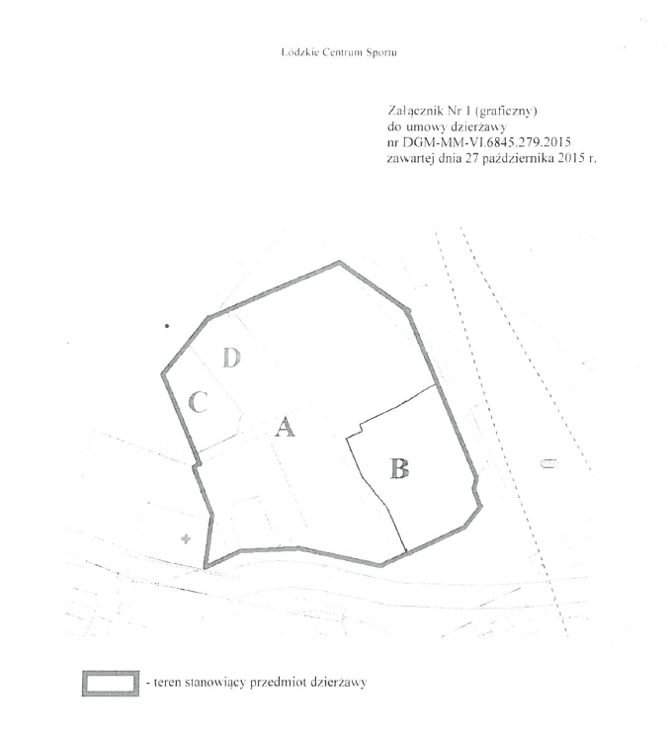

- Stadion Miejski al. Piłsudskiego 138;

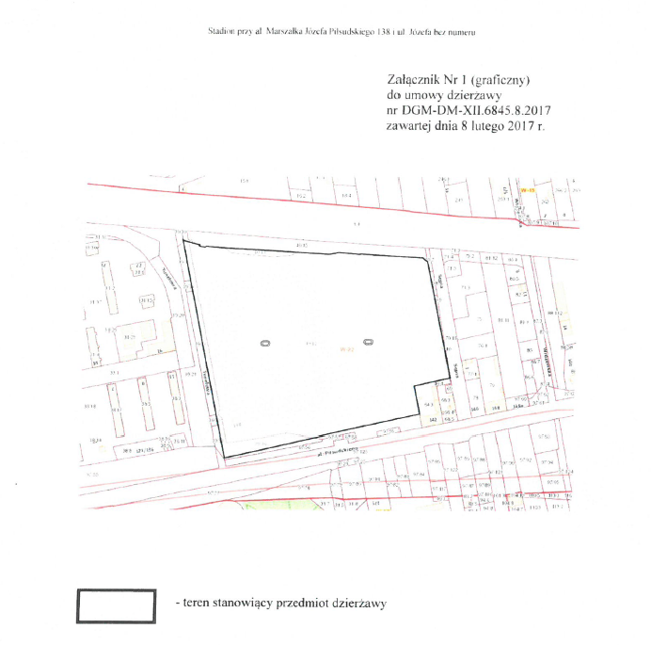

- Moto Arena

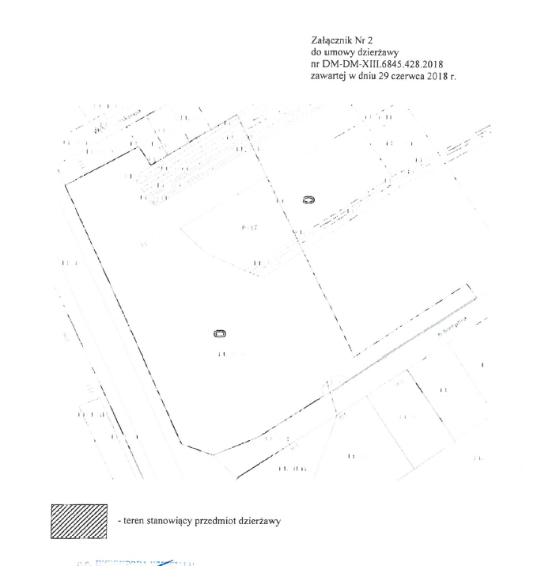

Załącznik nr 2: Specyfikacja Konkursu Ofert

Załącznik nr 4: Mapa z zaznaczonym Przedmiotem Dzierżawy
Wykaz lokalizacji umiejscowienia stacji ładowania pojazdów elektrycznych.

Lp. | Liczba stacji ładowania | Suma mocy w KW dla wszystkich urządzeń w lokalizacji | lokalizacja | liczba punktów ładowania (miejsc postojowych)
2. | 2 | 80 | parking P1 - Al. Unii Lubelskiej 2 w Łodzi | 4
4. | 2 | 50 | parking przy Stadionie Miejskim - al. Piłsudskiego 138 w Łodzi | 4
5. | 1 | 50 | parking przy Moto Arenie - ul. 6 Sierpnia 61 w Łodzi | 2

Parking przy Łódzkim Centrum Sportu (parking P1 – Al. Unii Lubelskiej 2 w Łodzi)

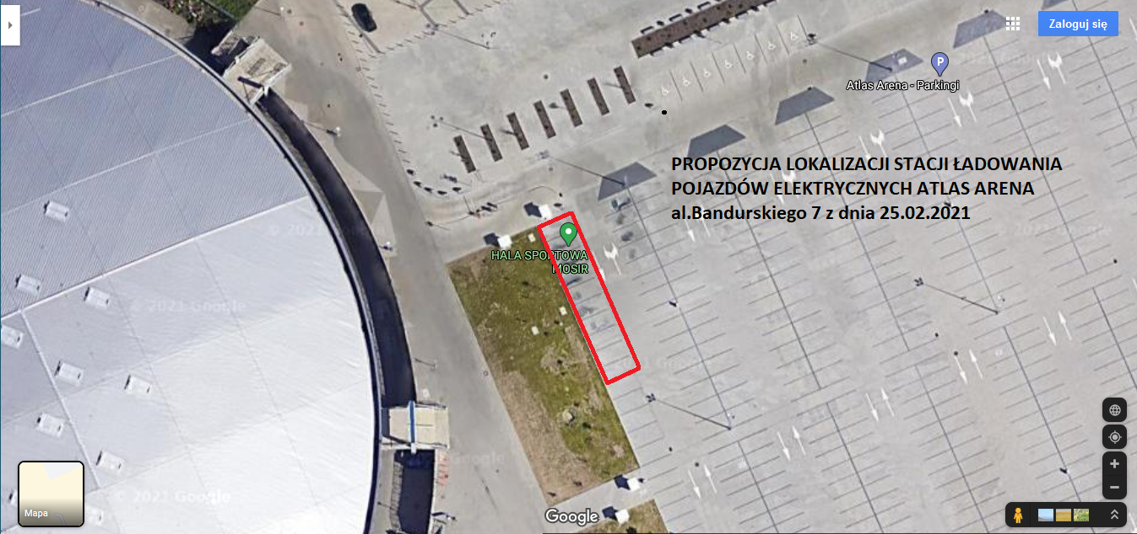

Parking przy Stadionie Miejskim al. Marszałka Piłsudskiego 138

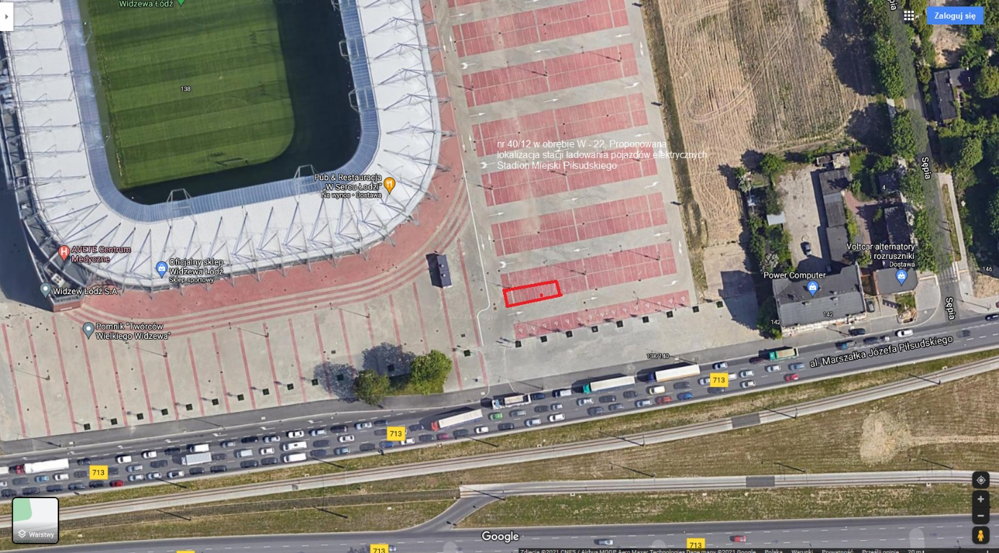
Parking przy Moto Arenie – ul. 6 sierpnia 61

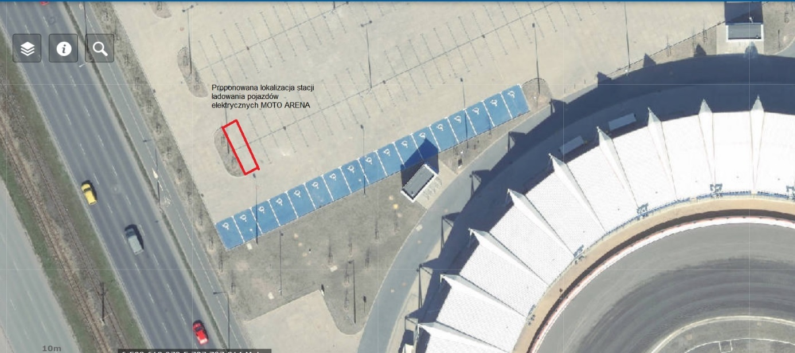

Załącznik nr 5: Klauzula informacyjna dla osób reprezentujących Dzierżawcę
i wskazanych przez Dzierżawcę do kontaktu.
- Każda ze Stron informuje, że jest administratorem danych osobowych osób uprawnionych do reprezentowania drugiej Strony oraz pracowników drugiej Strony, podanych w związku z podpisaniem i wykonywaniem Umowy.
- Każda ze Stron przetwarza podane dane osobowe osób reprezentujących i pracowników drugiej Strony w celu realizacji Umowy. Podstawą prawną przetwarzania danych osobowych jest prawnie usprawiedliwiony cel – kontakt w sprawie wykonania Umowy. Podanie danych osobowych jest dobrowolne, lecz konieczne w celu podpisania Umowy.
- Dane osobowe przetwarzane będą przez okres trwania Umowy, a po jej zakończeniu przez czas wynikający z obowiązujących przepisów prawa lub do czasu przedawnienia roszczeń.
- Odbiorcami danych osobowych będą: podmioty zewnętrzne dostarczające i wspierające systemy informatyczne danej Strony, świadczące usługi związane z bieżącą działalnością danej Strony – na mocy stosownych umów powierzenia przetwarzania danych osobowych oraz przy zapewnieniu stosowania przez ww. podmioty adekwatnych środków technicznych i organizacyjnych zapewniających ochronę danych.
- Każdej osobie, której dane są przetwarzane, w zakresie wynikającym z przepisów prawa, przysługuje prawo dostępu do swoich danych oraz ich sprostowania, usunięcia, ograniczenia przetwarzania oraz prawo wniesienia sprzeciwu wobec przetwarzania danych.
- W przypadku wątpliwości związanych z przetwarzaniem danych osobowych każda osoba może zwrócić się do danej Strony z prośbą o udzielenie informacji. Niezależnie od powyższego, każdemu przysługuje prawo wniesienia skargi do organu nadzorczego - Prezesa Urzędu Ochrony Danych Osobowych.
- Strona jest zobowiązana do przekazania informacji, o których mowa w ust. 1-6 powyżej, osobom reprezentującym i pracownikom Strony, których dane zostały przekazane drugiej Stronie.

